**МБДОУд/с «Росинка»**

**Сценарий посвященный Дню Победы в средней группе**

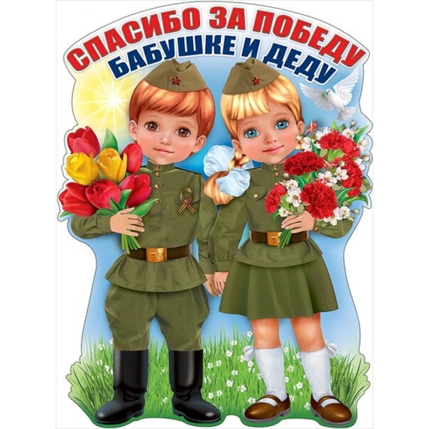

**рп Большое Мурашкино**

Цель: Воспитание у детей нравственно-патриотических чувств, любви к Родине, уважении к ее историческому прошлому.

Оборудование: Оформление музыкального зала. Музыкальное сопровождение. Атрибуты для подвижных игр.

Ход мероприятия

*Дети под музыку входят в зал и садятся на стульчики.*

Ведущий: Сегодня мы собрались вместе, чтобы встретить радостный праздник День Победы над фашисткой Германией. Сколько бы лет не прошло, память об этой войне и о Великой победе должна жить в сердце народном, чтобы не прерывалась связь времён.  9 мая 1945 года навечно стало великой датой. Ради этого счастливого дня погибли миллионы человек, сражаясь за свободу всего мира. Мы никогда не забудем тех, кто не пожалел своей жизни и все одолел. Не ради наград, а ради того, чтобы мы с вами, ребята, могли жить, учиться, работать и быть счастливыми: Воспитатель: Война закончилась. И пушки замолчали. И годы сгладили великую беду, И мы живем. И мы опять весну встречаем. Встречаем День Победы, лучший день в году!

Сегодня праздник — День Победы!  
Счастливый, светлый день весны!  
В цветы все улицы одеты,  
И песни звонкие слышны!

Ветераны воевали,  
Чтобы к нам пришла весна!  
И горят на них медали  
И сверкают ордена!

Наши бабушки и деды  
И смеются и поют.  
В честь Победы, в честь Победы  
Над страной гремит салют!

Ведущий: А что же такое- День Победы! А об этом нам сейчас расскажут ребята. Давайте послушаем.

Стихи

Что такое День Победы?  
Это утренний парад:  
Едут танки и ракеты,  
Марширует строй солдат.

Что такое День победы?  
Это песни за столом,  
Это речи и беседы.  
Это дедушкин альбом.

Что такое День Победы?  
Это праздничный салют.  
Фейерверк взлетает в небо,  
Рассыпаясь там и тут.

Это фрукты и конфеты,  
Это запахи весны…  
Что такое День Победы?  
Это значит- нет войны.

Дети становятся на музыкальную композицию. Звучит Довоенный вальс мальчики сидят на стульчиках, девочки в рассыпную начинают под музыку танцевать. На втором куплете мальчики медленно подходят к девочкам и приглашают на танец. Вдруг звучит голос Левитана дети замирают. Услышав песню Вставай Страна огромная, мальчики маршируют и проходят к своим стульчикам. Девочки машут на прощание мальчикам. Затем девочки маршируют вслед за мальчиками и садятся на стульчики.

Ведущий: Долгие 4 года длилась война. И все же враг был повержен и мир на земле был восстановлен. Но нелегко досталось солдатам эта победа! Много людей было раненого, много и погибло. И каждый год в этот день мы вспоминаем погибших в боях за Родину. Никто не забыт! Ничто не Забыто!

Ведущий: В День Победы, утром рано выйди в город погляди.

По улице шагают ветераны с орденами на груди,

И танкисты, и артиллеристы, и ракетчики, и пехотинцы, и моряки.

Песня « Нашей армии салют!»

**Ведущий:**

Светит солнце ярко- ярко,  
Светит всем нам в вышине.  
Спасибо нашему солдату!  
Пусть хорошо живется детворе!

А дети наши подрастают,  
И в веселые игры играют.

**Сегодня мы собрались для того, чтобы провести спортивное развлечение, посвященное 9 мая Вы, ребята, наверное знаете, что в Великой Отечественной войне принимали участие разные виды войск (сухопутные войска, военно-воздушные войска, военно-морской флот). И в каждом виде войск были свои разведчики.**

**Воспитатель: А мы с вами, на некоторое время, станем разведчиками и выполним боевое задание, которое пришло к нам из штаба Армии. Я сейчас вам его зачитаю (документ под названием "План действий").**

**ПРИКАЗ "О выполнении боевого задания":**

**Обнаружить вражеские объекты.**

**Предоставить в штаб Армии информацию о местонахождении объектов противника.**

**Уничтожить противника силами своего взвода.**

**Вернуться в полном составе (без потерь) в расположение части.**

**Выполнение задания возложить на роту разведки.**

**Воспитатель: Ребята, нас с вами много и если мы пойдем выполнять задание все вместе, то враг нас может заметить. Как вы думаете, что надо сделать, чтобы стать менее заметными для врага? (Ответы детей).**

**Воспитатель: Для выполнения этого сложного задания нам надо разделимся на два взвода: I взвод: "Моряки" II взвод: "Танкисты"**

**Воспитатель: Итак, я объявляю о начале соревнования!**

**1. Эстафета: "В тыл к врагу" (Чья команда первой закончи эстафету) Чтобы проникнуть на вражескую территорию необходимо проползти окоп (тоннель) и переправиться через реку в брод (по кочкам, обежать и вернуться);**

**2. Эстафета: "Донесение" (Кто быстрее) С конвертом в руке добежать до ориентира и вернуться к своей команде, передать конверт с донесением следующему участнику и т. д.**

**Воспитатель: Для того чтобы приступить к выполнению следующего задания, нам нужны боеприпасы.**

**3. Эстафета: "Доставка снарядов" На войне было необходимо большое количество патронов, снарядов и гранат, поэтому во время бомбежки солдаты помогали друг другу и подносили к оружию снаряды. ( Дети передвигаются с зажатым между лбами маленьким мячиком, должны добежать до цели и положить «снаряд» в корзину и обратно вернуться, держась за руки, передав эстафету другой паре.) Побеждает та команда, которая принесёт большее количество патронов за 2 минуты.**

**4. Эстафета «Баррикада» Когда в города и села наступали немцы, жители строили баррикады, вот и мы должны соорудить баррикаду, чтобы враг не вошел на нашу территорию. (У каждого из игроков кубик. По сигналу дети по очереди подбегают к указанному месту и ставят кубик, строя баррикаду. Побеждает команда, первой выполнившая задание).**

**Воспитатель: Молодцы, хорошо справились с заданием. Ну что, ребята, расположение сил противника мы с вами знаем, боеприпасы у нас готовы, пора выполнить следующее задание.**

6. Эстафета «Дорога жизни» Вы уже знаете, что фашисты минировали наши дороги, и шоферам на военном транспорте приходилось очень осторожно передвигаться, чтобы не взорваться. Каждому игроку предлагается транспортное средство на веревочке или одна машина на команду, необходимо проехать между кеглями, не задев их. Побеждает та команда,

Воспитатель: Молодцы, ребята! Да, хорошие разведчики из вас получились. Осталось у вас одно, и самое главное задание: Вернуться в полном составе (бед потерь) в расположение части. Я объявляю последнюю эстафету.

7. Эстафета «Возвращение домой» (Кто быстрее) Пробежать по мостику (гимнастическая скамейка), добежать до ориентира, взять цветок (или флажок) и по прямой вернуться к своей команде и т. д. пока все дети не будут стоять с цветами.

Воспитатель: Ребята, вы все молодцы. Все очень хорошо старались выполнять задания.

**Стихи:**

Победой кончилась война,  
Те годы позади.  
Горят медали, ордена,  
У многих на груди.

Славим в мае День Победы,  
Светлый праздник всех людей.  
В мае радуга смеется,  
Цвет черемухи нежней.

Слава! Слава ветеранам!  
Слава Армии родной!  
Развевается флаг трехцветный  
Над Отчизной дорогой!

Нужен мир тебе и мне,  
Чистый воздух на земле.  
Птичий гомон, детский смех,  
Солнце дождик, белый снег.

Лишь война, лишь война  
На планете не нужна!!

Танец девочек «Россия»

**Ведущий:**

Взрослые Вас просят дети  
Чтоб мир Вы берегли,  
Чтобы светило солнце детям  
В каждом уголке земли.

(воспитатель дарит детям значки «С днем победы!»)